CURRICULUM VITAE
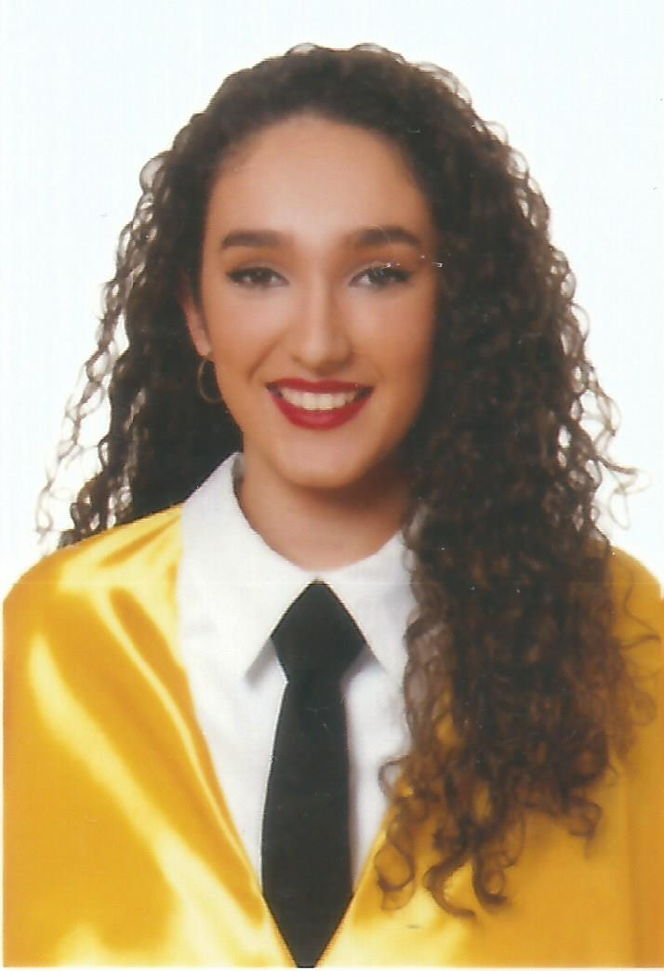

DATOS PERSONALES.

Nombre y Apellidos: Gemma Mª Bejarano Barrera.

Fecha de Nacimiento: 31/05/1999 (21 años)

Domicilio: Avenida del Rocío, nº 63, en Huevar del Aljarafe 41830 (Sevilla)

Teléfono móvil: 664115459

Correo electrónico: gemabejaranobarrera1999@gmail.com

FORMACIÓN ACADÉMICA:

2012-2016: Título en Educación Secundaria Obligatoria. (Benacazón-Sevilla)

2017 - 2018: Título de Técnico en Cuidados Auxiliares de Enfermería (Colegio Ribamar - Sevilla), prácticas realizadas en Hospital Quirón Sagrado Corazón en Área Quirúrgica, despertar, paritorio

FORMACIÓN PROFESIONAL.

2019 – 2020: Técnico en Cuidados Auxiliares de Enfermería en Hospital Quirón Sagrado Corazón en Área Quirúrgica, despertar y paritorio.

FORMACIÓN COMPLEMENTARIA.

Curso de incendios en el medio hospitalario realizado en el centro de trabajo Sagrado Corazón.

Curso de limpieza, esterilización e higiene realizado en el centro de trabajo Sagrado Corazón.

Curso primeros auxilios de RCP

